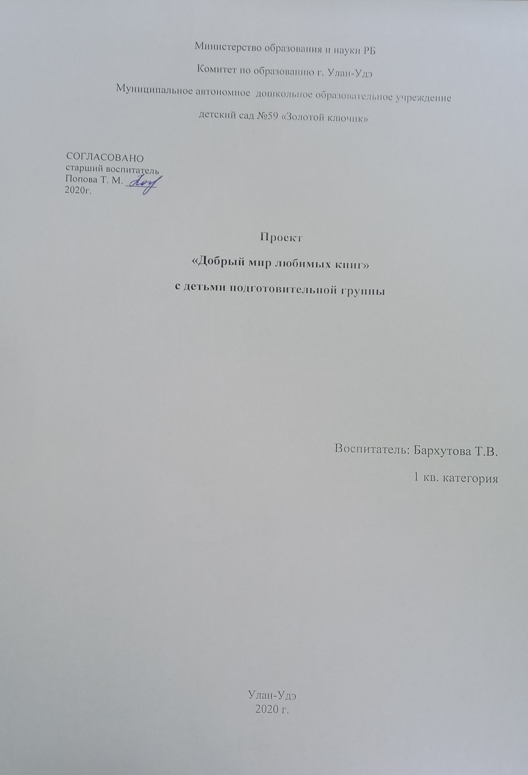

Проект
Тематика проекта - Консолидация (детский сад - библиотека).
Название проекта«Добрый мир любимых книг».
Целевая группа – Дети дошкольного возраста (6-7 лет), семьи воспитанников дошкольных образовательных учреждений, педагоги, сотрудники библиотеки.
Постановка проблемы.
Чтение в любой эпохе является уникальным феноменом культуры. Оно выполняет и важную социальную функцию, далеко выходящую за рамки удовлетворения информационных и образовательных потребностей. Ученые установили, что активное и продуктивноечтение, является неотъемлемой частью жизни цивилизованного человека, развивая его образное мышление и творческие возможности в любой сфере деятельности. Не проходя мимо и дошкольного образования детей. Процесс обучения в детском саду является «из устного – до книжного». Так как дети еще не умеют читать. Важно начать знакомство с книгой в младшем возрасте в окружении семьи. Но в современном мире не все родители понимают данную проблему. Первое наше знакомство в группе с книгами не увенчались успехом т.к. воспитанники не умели обращаться с книгами – рвали, загибали и чертили на страницах. На родительском собрании была поставлена задача об отсутствии «читательской культуры» у детей.
Содержание проекта.
Чтение – уникальный феномен культуры. Изучив многочисленные социологические исследования, проведенные в России и за рубежом в течение последних нескольких лет, свидетельствует о явном сужении самостоятельного чтения. Данная проблема существует не только в нашей стране, но и в других. Так же, как и во многих развитых странах мира, российские специалисты пытаются противостоять негативным явлениям. Однако, к сожалению, в нашей стране была утрачена государственная поддержка по продвижению чтения. И в современное время она снова формируется. Энтузиасты книжного сообщества – библиотекари, педагоги, деятели культуры, книгоиздатели – констатируя, что в России социальная значимость проблем чтения недостаточно осмыслена, стремятся ввести эти проблемы в число приоритетов государственной политики в области культуры. Результатом этих усилий с целью поддержки чтения как важнейшего элемента культуры, инструмента повышения интеллектуального потенциала нации стала «Национальная программа поддержки и развития чтения», принятая правительством в 2007 году. Изучив данную проблематику, мы на родительском собрании решили,что в нашей группе нужно сформировать у детей «любовь» к книгам, т.е. читательскую компетентность. А также обсудили перечень книг и создали в группе детскую «библиотечку». Дальнейшей работой было ежедневное прочтение книг. При прочтении было выявлено отрицательное поведение воспитанников в том, что не все умеют слушать, отдавая свои предпочтения просмотру мультфильмов. Для большей заинтересованности в книгах, мы совместно стали рассматривать и обсуждать главных героев, яркие иллюстрации.Читали в разные временные промежутки – до обеда, при укладывании детей на дневной сон, и вечером.На занятиях по изобразительному искусствурисовали «Веселого колобка», «Золотое яичко», пересказывали сказки по ролям. Были также и задания для родителей – совместное прочтение книги в домашних условиях. Для воспитания бережного отношения к книгам была создана в группе акция «Будь здорова, книжка!». Так происходило постепенноеприобщение детей книгам. В старшем дошкольном возрасте воспитанникам стали не интересны имеющиеся в наличии в «библиотечке» книги. Для того чтобы у детей не пропал интерес к книгам, мы решили сотрудничать с библиотекой. Родители положительно отреагировали на сотрудничество с библиотекой.Свои пожелания в выборе книг дети изображают в виде рисунков. Данные рисунки мы отправляем в библиотеку. Воспитатель пишет пояснительную записку к рисункам детей. Библиотекари отправляют нам книги.

Задачи проекта:
- Развитие устойчивого интереса к художественной и научно-популярной литературе, а также возрождение семейного чтения в семье.
- Установить интерес к самостоятельному посещению детей с родителями в общедоступные библиотеки. Совершенствовать стиль партнёрских отношений семьи с детской библиотекой.
- Развивать читательскую активность детей дошкольного возраста и их родителей.
- Воспитывать у детей активное стремление к прочтению книг.
- Воспитывать бережное отношение к книгам как результату труда многих людей.
- Способствовать возрождению, поддержанию и сохранению традиций семейного чтения.
- Способствовать выражению своего отношения к литературным произведениям в разных видах художественно – творческой деятельности (рисовании, аппликации, мастер-классах).
- Повысить эффективность работы по приобщению детей к книге во взаимодействии всех участников образовательного процесса: педагогов, детей, родителей, библиотекарей.
Периодичность –по мере необходимости.
Ресурсы–педагоги, сотрудничество родителей, заключение договора с библиотекой (ГАУК РДЮБ), фонд библиотеки.
Срок реализации проекта – с 1 сентября 2019 – 31 мая 2020 г.
Рефлексивный комментарий педагога. Неисчерпаемым источником знаний для ребенка может и должна стать книга. Книга, прочитанная в детстве, запоминается на всю жизнь, влияет на дальнейшее развитие человека, на мировосприятие, вырабатывает определенные нормы поведения, помогает вырасти просвещенным, творческим, интеллигентным, с добрым сердцем, чуткой совестью и одновременно активным, смелым, умеющим постоять за себя и свое убеждение.
В ходе проведения проекта было отмечено, что у детей
- вырос уровень речевого развития, мышления, воображения, усидчивости.
- научились выделять главную мысль произведений.
- узнали жанры литературных произведений.
- познакомились с творчеством детских писателей.
- стали бережнее относиться к книгам.
Результаты Вашей деятельности.В течение всего проекта ребята познакомились с различными видами книг: энциклопедии, журналы, басни, авторские сказки, закрепили знания о жанрах литературы, видах книг.Участвовали в Международной акции «Читаем детям о войне». Создали «книжки-малышки» для ребят младшего дошкольного возраста. Появился интерес к чтению вне детского сада.
Пользой чтения стало:
- сплочение ребенка с родителями;
- привитие к чтению;
- развилиязыковые навыки;
- расширили словарный запас.
- улучшили воображение, память;
- появился интерес к окружающему миру;
Дальнейшее развитие проекта.Обхватить всех педагогов, воспитанников детского сада и их родителей.
Планируемые результаты.
В дальнейшем воспитанники смогут самостоятельно читать, уметь в массе литературы подбирать книги по своим предпочтениям. Адаптация в школе будет происходить легче, в связи с тем, что по предмету «литературное чтение», «окружающему миру» у них будут первоначальные знания.
Дополнительно.
Отзыв родителя Амосова Ю.Ю.
В нашей группе №5 «Елочка», есть прекрасная традиция – чтение книг, которые воспитатель специально берет в библиотеке. Если ребенок знакомится с книгой до школы, в школьные годы его не придется заставлять читать по программе произведения. Мы – современные родители уделяем своим детям слишком мало времени, редкое чтение книг – детям на ночь. В детском саду у них появилась возможность, узнать намного больше. Неудовлетворенная любознательность детей в современном мире приводит к тому, что рано или поздно ребенок начинает получать необходимую для развития информацию из телевизора и интернета. Научно доказано, что длительное времяпровождение за компьютером повышает утомляемость ребенка, угнетающе воздействует на неокрепшую психику. Татьяна Вячеславовна – предложила детям прекрасную альтернативу – читать детские книги, взятые в библиотеке. Я думаю, что наши дети впоследствии сами будут ходить в библиотеку, так как свою любовь к книгам, Татьяна Вячеславовна привила своим воспитанникам. Наша дочка сама стала с удовольствием учиться читать. Спасибо нашему воспитателю, за то, что прививает любовь к чтению, с раннего возраста.

